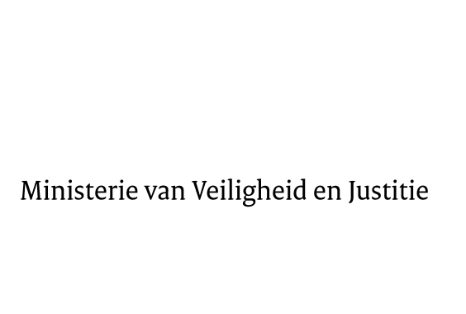

> Retouradres Postbus 20301 2500 EH Den Haag
Aan de Voorzitter van de Tweede Kamer
Der Staten-Generaal
Postbus 20018
2500 EA DEN HAAG

Datum | 15 juli 2013
Onderwerp | Voorstel van wet 33 554
Directie Wetgeving en Juridische Zaken

Turfmarkt 147
2511 DP Den Haag
Postbus 20301
2500 EH Den Haag
www.rijksoverheid.nl/venj

Ons kenmerk
408983

Bijlagen
1

Bij beantwoording de datum en ons kenmerk vermelden. Wilt u slechts één zaak in uw brief behandelen.

Hierbij bied ik u de nota naar aanleiding van het verslag bij het bovengenoemde wetsvoorstel aan.

De Minister van Veiligheid en Justitie,

I.W. Opstelten

